|  |  |  |  |  |  |
| --- | --- | --- | --- | --- | --- |
| **ENTREGA DE PROYECTO FINAL** | | | | **No.** | **1** |
| **Curso: PCD** | |
| **Datos del alumno** | | | | **Logotipo Personal** | |
| **Apellido, Nombre** | **Mario Carlos Alberto Ovando Cordón** | **Bloque** | **1er** |  | |
| **Clave** | **-** |  | |
| **Fecha de entrega** | **1/2/2022** | **Hora** |  |

**Nota**: al terminar de adjuntar la información a su proyecto, convertir el documento en formato PDF, el formato de texto deberá ser: alienación de texto *justificado*, tipos de fuente Courier New 12puntos, imágenes centradas y agregar un marco de imagen.

**Pasos de instalación de Windows**

# Paso 1:

Revisión de los recursos que hay del equipo.

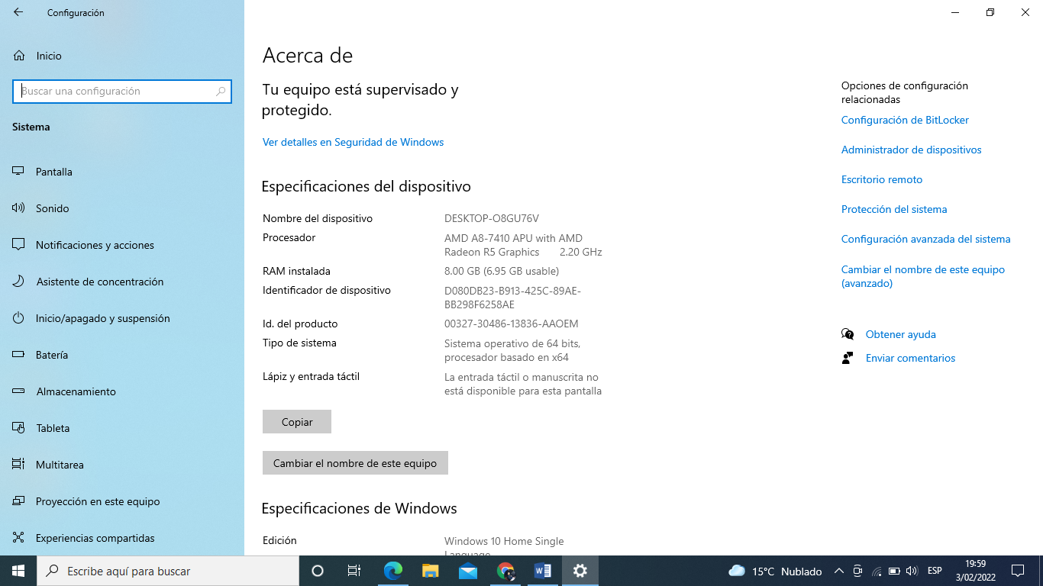

# Paso 2:

Backup de archivos.

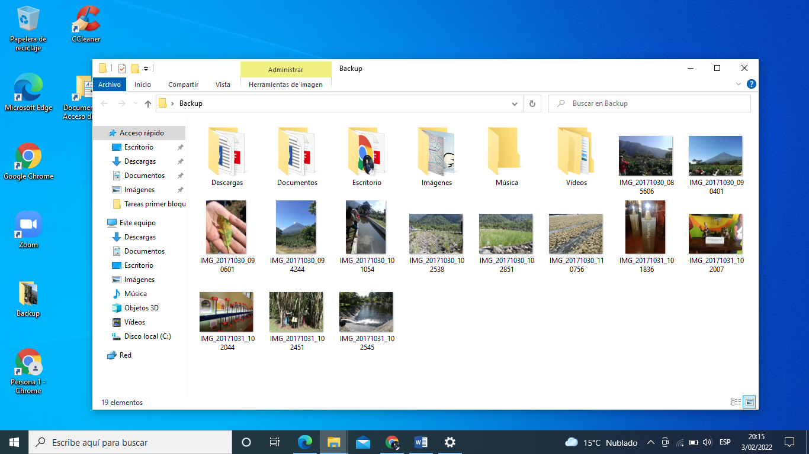

# Paso 3:

Preparación de recursos necesarios para aplicar el mantenimiento.

# Paso 4:

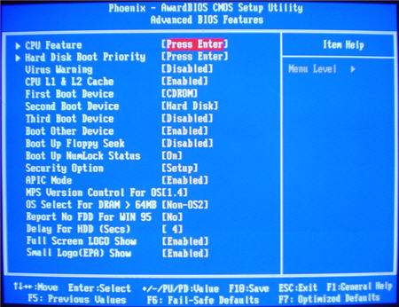Preparación del BIOS.

# Paso 5:

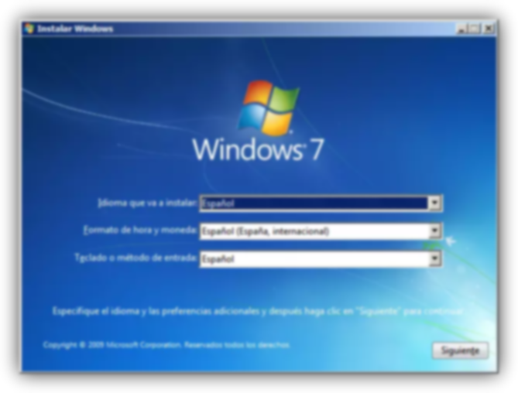Inicio del sistema de instalación de Windows.

# Paso 6:

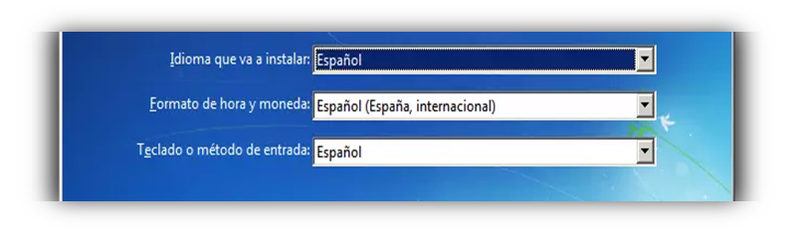Elección del lenguaje de instalación.

# Paso 7:

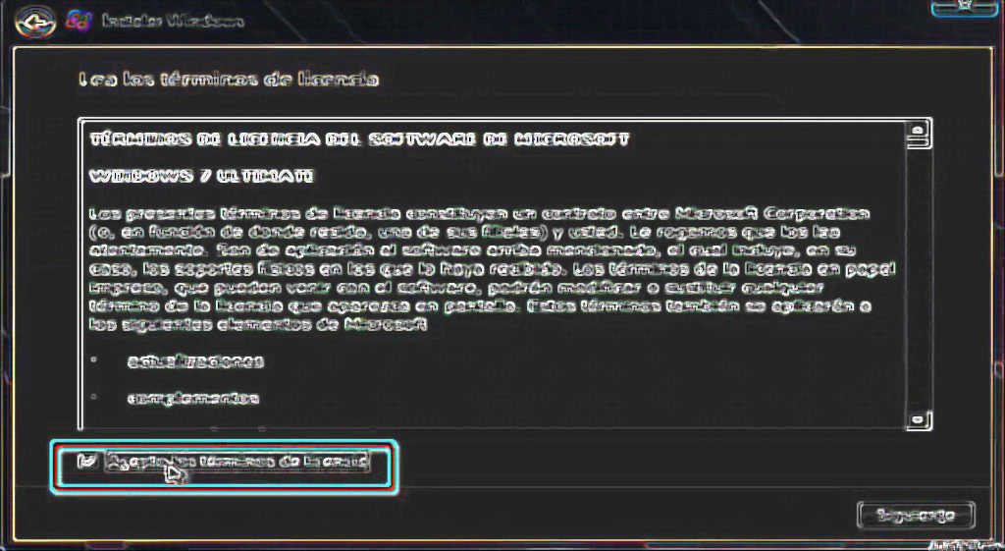Aceptar la licencia, términos y condiciones de uso del S.O.

# Paso 8:

Elección del tipo y versión del S.O.

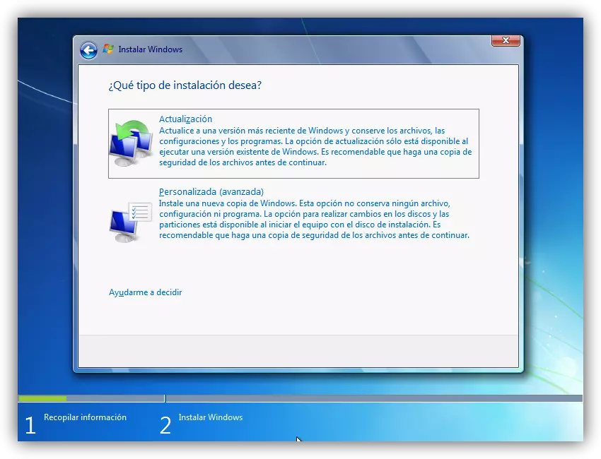

# Paso 9:

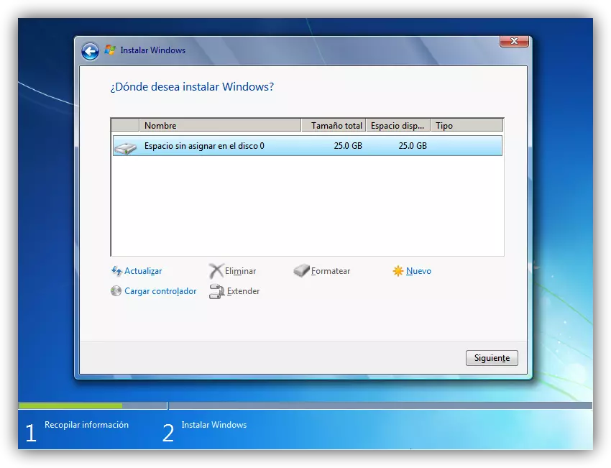Creación o lección de particiones.